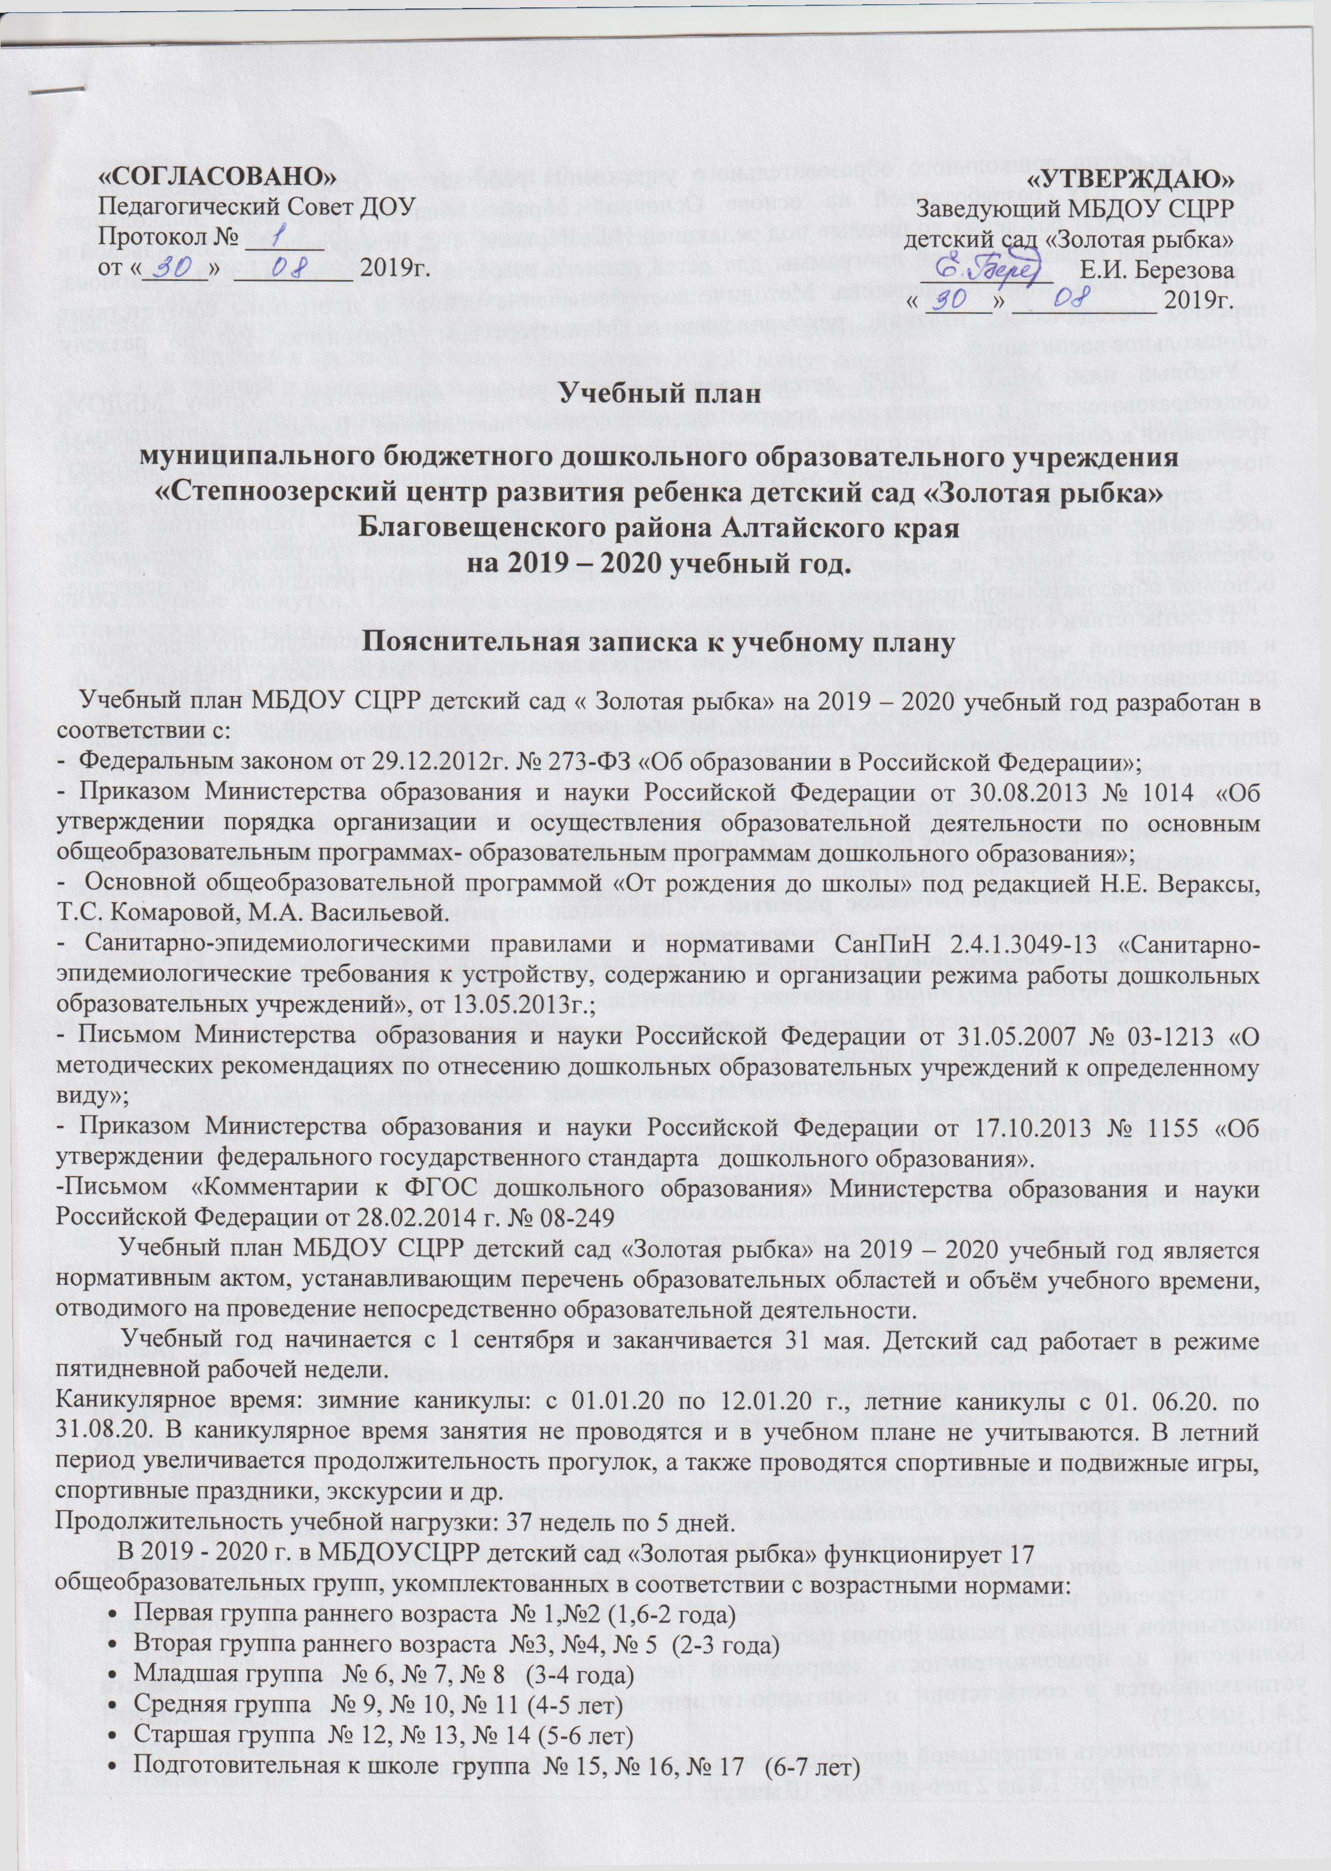

Коллектив дошкольного образовательного учреждения работает по Основной образовательной программе ДОУ разработанной на основе Основной образовательной программы дошкольного образования «От рождения до школы» под редакцией Н.Е. Вераксы, Т.С. Комаровой, М.А.Васильевой и комплексной образовательной программы для детей раннего возраста «Первые шаги» Е.О. Смирнова, Л.Н. Галигузова, С.Ю. Мещерякова. Методическое обеспечение основной программы соответствует перечню методических изданий, рекомендованных Министерством образования РФ по разделу «Дошкольное воспитание».
Учебный план МБДОУ СЦРР детский сад «Золотая рыбка» соответствует Уставу МБДОУ, общеобразовательной и парциальным программам, обеспечивая выполнение «Временных (примерных) требований к содержанию и методам воспитания и обучения, реализуемых в ДОУ», гарантирует ребенку получение комплекса образовательных услуг.
В структуре учебного плана выделяются инвариантная и вариативная часть. Инвариантная часть обеспечивает выполнение обязательной части основной общеобразовательной программы дошкольного образования (составляет не менее 60 % от общего нормативного времени, отводимого на освоение основной образовательной программы дошкольного образования).
В соответствии с требованиями основной общеобразовательной программы дошкольного образования в инвариантной части Плана определено время на образовательную деятельность, отведенное на реализацию образовательных областей.
В инвариантную часть плана включены четыре направления, обеспечивающие физкультурно-спортивное, эколого-краеведческое, художественно-эстетическое и нравственно-патриотическое развитие детей.
Каждому направлению соответствует определенные образовательные области:
- Эколого-краеведческое развитие – «Социально-коммуникативное развитие», «Познавательное развитие», «Речевое развитие»;
- Нравственно-патриотическое развитие – «Познавательное развитие», «Социально-коммуникативное развитие», «Речевое развитие»;
- Художественно-эстетическое развитие – «Художественно-эстетическое развитие»;
- Физкультурно-спортивное развитие – «Физическое развитие».
Содержание педагогической работы по освоению детьми образовательных областей "Физическое развитие", "Познавательное развитие", "Социально-коммуникативное развитие", "Художественно-эстетическое развитие" входят в расписание непрерывной образовательной деятельности. Они реализуются как в обязательной части и части, формируемой участниками образовательного процесса, так и во всех видах деятельности и отражены в календарном планировании.
При составлении учебного плана учитывались следующие принципы:
- принцип развивающего образования, целью которого является развитие ребенка;
- принцип научной обоснованности и практической применимости;
- принцип соответствия критериям полноты, необходимости и достаточности;
- принцип обеспечения единства воспитательных, развивающих и обучающих целей и задач процесса образования дошкольников, в процессе реализации которых формируются знания, умения, навыки, которые имеют непосредственное отношение к развитию дошкольников;
- принцип интеграции непосредственно образовательных областей в соответствии с возрастными возможностями и особенностями воспитанников, спецификой и возможностями образовательных областей;
- комплексно-тематический принцип построения образовательного процесса;
- решение программных образовательных задач в совместной деятельности взрослого и детей и самостоятельной деятельности детей не только в рамках непосредственно образовательной деятельности, но и при проведении режимных моментов в соответствии со спецификой дошкольного образования;
- построение непосредственно образовательного процесса с учетом возрастных особенностей дошкольников, используя разные формы работы.
Количество и продолжительность непрерывной непосредственно образовательной деятельности устанавливаются в соответствии с санитарно-гигиеническими нормами и требованиями (СанПиН 2.4.1.3049-13):
Продолжительность непрерывной непосредственно образовательной деятельности:
- для детей от 1 до 2 лет- не более 10 минут
- для детей от 2 до 3 лет – не более 10 минут,
- для детей от 3 до 4 лет – не более 15 минут,
- для детей от 4 до 5 лет – не более 20 минут,
- для детей от 5 до 6 лет – не более 25 минут,
- для детей от 6 до 7 лет – не более 30 минут.
Максимально допустимый объём образовательной нагрузки в первой половине дня:
- в младшей и средней группах не превышает 30 и 40 минут соответственно,
- в старшей и подготовительной группах – 45 минут и 1,5 часа соответственно.
В середине времени, отведённого на непрерывную образовательную деятельность, проводятся физкультурные минутки.
Перерывы между периодами непрерывной образовательной деятельности – не менее 10 минут.
Образовательная деятельность с детьми старшего дошкольного возраста может осуществляться во второй половине дня после дневного сна. Её продолжительность составляет не более 25 – 30 минут в день. В середине непосредственно образовательной деятельности статического характера проводятся физкультурные минутки. Образовательную деятельность, требующую повышенной познавательной активности и умственного напряжения детей, организуется в первую половину дня.
Форма организации занятий с 1 до 2 лет и с 2 до 3 лет (подгрупповые) с 3 до 7 лет (фронтальные).
В образовательном процессе используется интегрированный подход, который позволяет гибко реализовывать в режиме дня различные виды детской деятельности.
Организация жизнедеятельности МБДОУ предусматривает, как организованные педагогами совместно с детьми (НОД, развлечения, экскурсии) формы детской деятельности, так и самостоятельную деятельность детей. Режим дня и сетка занятий соответствуют виду и направлению МБДОУ.
Парциальные программы являются дополнением к Основной общеобразовательной программе дошкольного образования «От рождения до школы» под редакцией Н.Е. Вераксы, Т.С. Комаровой, М.А.Васильевой и составляют не более 40% от общей учебной нагрузки.
Вариативная часть учебного плана часть учебного плана, формируемая участниками образовательного процесса ДОУ, обеспечивает вариативность образования, отражает приоритетное направление деятельности ДОУ и расширение области образовательных услуг для воспитанников.

Планирование образовательной деятельности на 2019 – 2020 учебный год
№ п/п |  | Базовый вид деятельности | Периодичность
 |  |  | Первая группа раннего возраста |  | Вторая группа раннего возраста |  | Младшая группа |  | Средняя группа |  | Старшая группа |  |  | Подготовительная к школе группа
 |  |  | в неделю | в год | в неделю | в год | в  неделю | в год | в неделю | в год | в неделю |  | в год | в неделю | в год
1 часть - основная
1 |  | Познавательное развитие  Ознакомление с предметным окружением и  социальным миром  Ознакомление с миром природы |  |  |  |  | 1 | 37 | 1 | 37 | 1 |  | 37 | 1 | 37
2 |  | Познавательное развитие  ФЭМП |  |  |  |  | 1 | 37 | 1 | 37 | 1 |  | 37 | 2 | 74
3 |  | Речевое развитие  Развитие речи  Художественная литература |  |  |  |  | 1 | 37 | 1 | 37 | 2 |  | 74 | 2 | 74
4 |  | Художественно-эстетическое развитие  Рисование |  |  |  |  | 1 | 37 | 1 | 37 | 2 |  | 74 | 2 | 74
5 |  | Художественно-эстетическое развитие  Лепка | - | - | - | - | 0,5 | 18,5 | 0,5 | 18,5 | 0,5 | 18,5 |  | 0,5 | 18,5
6 |  | Художественно-эстетическое развитие  Аппликация | - | - | - | - | 0,5 | 18,5 | 0,5 | 18,5 | 0,5 | 18,5 |  | 0,5 | 18,5
7 |  | Художественно-эстетическое развитие  Музыка | 2 | 74 | 2 | 74 | 2 | 74 | 2 | 74 | 2 | 74 |  | 2 | 74
8 |  | Физическая культура в помещении | 2 | 74 | 2 | 74 | 2 | 74 | 2 | 74 | 2 | 74 |  | 2 | 74
9 |  | Физическая культура на воздухе (сентябрь – октябрь), (апрель – май) | 1 | 18 | 1 | 18 | 1 | 18 | 1 | 18 | 1 | 18 |  | 1 | 18
10 |  | Бассейн (ноябрь – март) | - | - | - | - | 1 | 19 | 1 | 19 | 1 | 19 |  | 1 | 19
10 |  | Речевое развитие  Игры-занятия «Развитие речи» | 2 | 74 | 2 | 74
11 |  | Познавательное развитие  Игры – занятия «Развитие познавательных способностей» | 1 | 37 | 1 | 37
12 |  | Социально-коммуникативное развитие  Игры – занятия «Развитие общения со сверстниками» | 1 | 37 | 1 | 37
13 |  | Художественно-эстетическое развитие  Игры-занятия «Изобразительная деятельность» | 1 | 37 | 1 | 37
Итого: |  |  | 10 | 351 | 10 | 351 | 10 | 370 | 10 | 370 | 12 | 449 |  | 13 | 486
2 часть – формируемая участниками образовательных отношений
1 |  | «Расти счастливым» Программа социально-эмоционального развития детей дошкольного возраста |  |  |  |  | 1 | 37 | 1 | 37 | 1 | 37 |  | 1 | 37
2 | Программа «Здравушка» - комплексная система оздоровления детей 2-7 лет ( для детей 2 корпуса) |  |  |  |  |  | 0,5 | 18,5 | 0,5 | 18,5 | 0,5 | 18,5 |  | 0,5 | 18.5
3 | Программа «Экологическое образование  детей старшего дошкольного возраста» |  |  |  |  |  |  |  |  |  | 1 | 37 |  | 1 | 37
4 | Программа «Дом, в котором я живу» |  |  |  |  |  | 1 | 37 | 1 | 37 | 1 | 37 |  | 1 | 37
 | Итого: |  |  |  |  |  | 10,5 | 481 | 10,5 | 481 | 13,5 | 597 |  | 14,5 | 634
Образовательная деятельность в ходе режимных моментов
1 |  | Чтение художественной литературы | ежедневно |  | ежедневно |  | ежедневно |  | ежедневно |  | ежедневно |  |  | ежедневно
2 |  | Конструктивно-модельная деятельность | 1 раз в неделю |  | 1 раз в неделю |  | 1 раз в неделю |  | 1 раз в неделю |  | 1 раз в неделю |  |  | 1 раз в неделю
3 |  | Утренняя гимнастика |  |  | ежедневно |  | ежедневно |  | ежедневно |  | ежедневно |  |  | ежедневно
4 |  | Комплексы закаливающих процедур | ежедневно |  | ежедневно |  | ежедневно |  | ежедневно |  | ежедневно |  |  | ежедневно
6 |  | Гигиенические процедуры | ежедневно |  | ежедневно |  | ежедневно |  | ежедневно |  | ежедневно |  |  | ежедневно
7 |  | Дежурства |  |  |  |  | ежедневно |  | ежедневно |  | ежедневно |  |  | ежедневно
8 |  | Прогулки | ежедневно |  | ежедневно |  | ежедневно |  | ежедневно |  | ежедневно |  |  | ежедневно
 |  | Общение
9 |  | Ситуации общения воспитателя с детьми и накопления положительного социально-эмоционального опыта | ежедневно |  | ежедневно |  | ежедневно |  | ежедневно |  | ежедневно |  |  | ежедневно
10 |  | Беседы и разговоры с детьми по их интересам | ежедневно |  | ежедневно |  | ежедневно |  | ежедневно |  | ежедневно |  |  | ежедневно
 |  | Игровая деятельность, включая сюжетно-ролевую игру с правилами и другие виды игр
11 |  | Индивидуальные игры с детьми (сюжетно-ролевая, режиссерская, игра-драматизация, строительно-конструктивные игры) | ежедневно |  | ежедневно |  | ежедневно |  | ежедневно |  | 3 раза в неделю |  |  | 3 раза в неделю
12 |  | Совместная игра воспитателя и детей (сюжетно-ролевая, режиссерская, игра-драматизация, строительно-конструктивные игры) |  |  | 2 раза в неделю |  | 2 раза в неделю |  | 2 раза в неделю |  | 2 раза в неделю |  |  | 2 раза в неделю
13 |  | Детская студия (театрализованные игры) |  |  |  |  | 1 раз в неделю |  | 1 раз в неделю |  | 1 раз в неделю |  |  | 1 раз в неделю
14 |  | Досуг здоровья и подвижных игр |  |  | 1 раз в 2 недели |  | 1 раз в 2 недели |  | 1 раз в 2 недели |  | 1 раз в 2 недели |  |  | 1 раз в 2 недели
15 |  | Подвижные игры | ежедневно |  | ежедневно |  | ежедневно |  | ежедневно |  | ежедневно |  |  | ежедневно
 |  | Познавательная и исследовательская деятельность
16 |  | Опыты, эксперименты, наблюдения (в том числе, экологической направленности |  |  | 1 раз в 2 недели |  | 1 раз в 2 недели |  | 1 раз в 2 недели |  | 1 раз в 2 недели |  |  | 1 раз в 2 недели
17 |  | Наблюдения за природой (на прогулке) | ежедневно |  | ежедневно |  | ежедневно |  | ежедневно |  | ежедневно |  |  | ежедневно
 |  | Формы творческой активности, обеспечивающей художественно-эстетическое развитие детей
18 |  | Творческая мастерская (рисование, лепка, художественный труд по интересам) |  |  | 1 раз в неделю |  | 1 раз в неделю |  | 1 раз в неделю |  | 1 раз в неделю |  |  | 1 раз в неделю
 |  | Самообслуживание и элементарный бытовой труд
19 |  | Самообслуживание | ежедневно |  | ежедневно |  | ежедневно |  | ежедневно |  | ежедневно |  |  | ежедневно
20 |  | Трудовые поручения (индивидуально и подгруппами) | ежедневно |  | ежедневно |  | ежедневно |  | ежедневно |  | ежедневно |  |  | ежедневно
21 |  | Трудовые поручения (общий и совместный труд) |  |  |  |  |  |  | 1 раз в неделю |  | 1 раз в неделю |  |  | 1 раз в неделю

Самостоятельная деятельность детей в режимных моментах
Режимные моменты | Распределение времени в течение дня
 | Группы раннего возраста | Младшая группа | Средняя группа | Старшая группа | Подготовительная к школе группа
Игры, общение, деятельность по интересам во время утреннего приема | От 10 до 50 мин | От 10 до 50 мин | От 10 до 50 мин | От 10 до 50 мин | От 10 до 50 мин
Самостоятельные игры в 1-й половине дня (до НОД) | 20 мин | 20 мин | 15 мин | 15 мин | 15 мин
Подготовка к прогулке, самостоятельная деятельность на прогулке | От 60 мин до 1ч.30 мин. | От 60 мин до 1ч.30 мин. | От 60 мин до 1ч.30 мин. | От 60 мин до 1ч.40 мин. | От 60 мин до 1ч.40 мин.
Самостоятельные игры, досуги, общение и деятельность по интересам во 2-й половине дня | 40 мин | 40 мин | 30 мин | 30 мин | 30 мин
Подготовка к прогулке, самостоятельная деятельность на прогулке | От 40 мин | От 40 мин | От 40 мин | От 40 мин | От 40 мин
Игры перед уходом домой | От 15 мин до 50 мин | От 15 мин до 50 мин | От 15 мин до 50 мин | От 15 мин до 50 мин | От 15 мин до 50 мин

